Martes
13
de Abril

Segundo de Secundaria
Tecnología
Los instrumentos para el control de los procesos técnicos

Aprendizaje esperado: Usa diferentes técnicas de planeación y organización para la ejecución de los procesos técnicos.
Énfasis: Identificar la utilidad del control en el proceso técnico y algunos de los instrumentos para poder llevarlo a cabo.

¿Qué vamos a aprender?

En esta sesión, comprenderás la utilidad del control en los procesos técnicos y conocerás algunos de los instrumentos para llevarlo a cabo. Para ello, examinarás con detenimiento lo qué es el cursograma analítico y la lista de cotejo, y aprenderás a utilizarlos.

¿Qué hacemos?

Retoma algunos conceptos que aprendiste en sesiones anteriores para desarrollar y entender el tema de esta sesión.

Antes de iniciar cualquier proceso, es muy importante realizar primero un diagnóstico de necesidades, para que con los datos que se recaben se tomen las decisiones más adecuadas, para darle solución a la necesidad detectada, ya sea generando un proceso, servicio o producto.

Existen diferentes herramientas de planeación y organización para la ejecución de los procesos técnicos, como el cursograma, que es un instrumento fácil de utilizar por el uso de símbolos gráficos que representan en secuencia los diferentes procesos o actividades que se llevan a cabo en las diferentes áreas, unidades o departamentos funcionales en los que se realizan productos o servicios.

La secuenciación de los procesos técnicos a través de una representación gráfica, como los dibujos o diagramas, permite identificar cada proceso de manera más sencilla, además de que ayuda a identificar algunas situaciones que se pueden presentar durante el desarrollo de estos, como detectar errores y/o realizar mejoras.

El cursograma ayuda a tener mayor detalle visual de las actividades que se llevan a cabo en un procedimiento en específico. Un cursograma ofrece información de:

- Procesos que se llevan a cabo en cada uno de los departamentos o áreas de la empresa (producción, mercadotecnia, recursos humanos, ventas, etcétera).
- Control de las acciones que se realizan, así como la regulación y supervisión de las mismas, y de las decisiones que se toman a consecuencia de éstas; de esta manera se puede observar el cumplimiento de los pasos indicados en el cursograma.
- Formularios o soportes de información que se emiten con datos importantes.
- Distintos caminos de acción, que se pueden llevar a cabo en cada procedimiento.

El cursograma se distingue de otros instrumentos por dos particularidades bien definidas.

- La implementación de la simbología, que logra el registro de los hechos frente al estudio de un trabajo.
- Accede a una mirada general del proceso, plasma distancias y tiempos, entre otros aspectos.

Y se divide en cursograma sinóptico y analítico. En esta ocasión, te enfocarás en el cursograma analítico, observa cómo se representa.

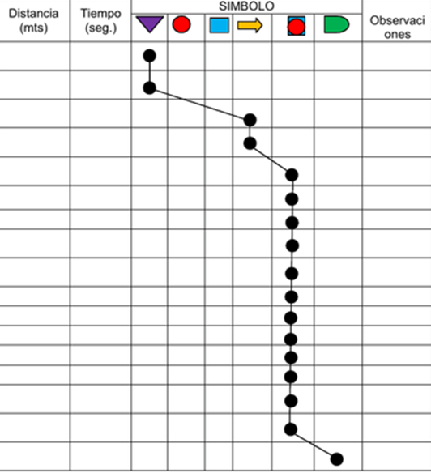

El cursograma analítico comprende, de manera más detallada, de las actividades fundamentales que integran un proceso.

Operación. Refiere a todas las actividades que se realizarán en las diferentes etapas del proceso o procedimiento.

Inspección. Se verifica que se estén llevando a cabo los principios prescritos para cada proceso.

Transporte. Se refiere al desplazamiento de recursos humanos, medios técnicos e insumos de un sitio a otro.

Depósito provisional o espera. Retraso entre cada etapa del desarrollo del proceso.

Almacenamiento. Es el resguardo del objeto técnico producido, donde se custodia, hasta ser entregado y contabilizado.

También informa sobre las actividades combinadas ya que pueden presentarse dos o más actividades ejecutadas al mismo tiempo.

La medida estándar para esta simbología es de 10 mm de largo o de diámetro, según sea el caso. Con toda esta información detallada se puede elaborar un informe de las diferentes actividades que se llevan a cabo durante los procesos, para eliminar errores y modificar alguna etapa que favorezca el desarrollo óptimo y eficaz de cada proceso.

A continuación, observa el siguiente video sobre la simbología utilizada para elaborar un cursograma.

- Video. Simbología, actividades.
https://youtu.be/Jwh0OcwJvQ4

Para elaborar un cursograma que cumpla con los objetivos que se esperan, se deben considerar los siguientes aspectos:

- El cursograma analítico debe proporcionar una perspectiva más amplia de todas las operaciones que se realizan, así como la relación entre éstas.
- Toda la información que se muestre debe de obtenerse a través de la observación precisa y directa del proceso.
- La representación gráfica del cursograma debe ser lo más clara posible, presentable, exacta y lo más importante, confiable.

Los elementos que acompañan la presentación de un cursograma son:

- Nombre del producto, material y equipo.
- Nombre de la operación que se va a llevar a cabo.
- Indicación precisa del inicio y final del proceso.
- Ubicación donde se realiza la operación.
- Foliado de todas hojas que componen el cursograma.
- Nombre del operador que está al pendiente de que se lleven a cabo correctamente cada proceso y el encargado que da su aprobación.
- Fecha.
- Especificación de los símbolos utilizados y resumen.

Antes de concluir el cursograma, es importante que se compruebe que el orden de todas las actividades que intervienen en cada uno de los procesos sea el correcto, así como registrar cada una de ellas.

Observa el siguiente ejemplo de un cursograma vacío.

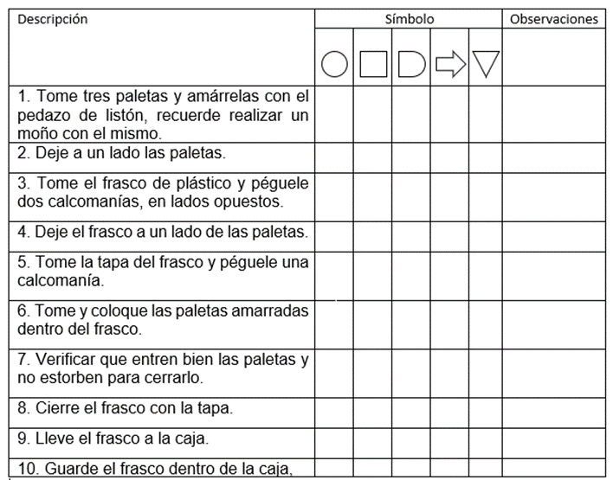

El siguiente elemento, en el aspecto de control de procesos técnicos, es la lista de cotejo. Este instrumento sirve para evaluar no sólo todas las acciones u operaciones que se llevan a cabo en cada proceso, sino también a quienes intervienen en ellos, desde sus aptitudes hasta su forma de proceder.

Es un instrumento de observación y verificación que favorece el análisis de criterios de evaluación que se llevan a cabo durante los procesos. Estos criterios o indicadores se ordenan en las columnas de una tabla y en las filas de la misma, se incorporan las operaciones más importantes que intervienen en un proceso, de manera ordenada con base en la secuencia de realización. Observa el siguiente ejemplo.

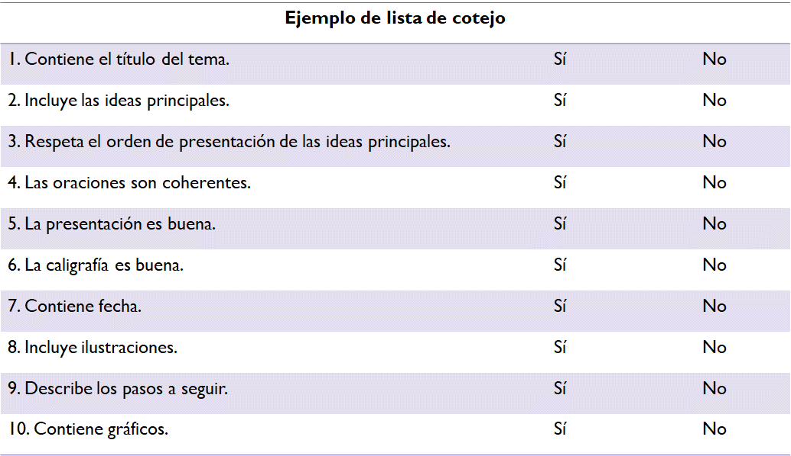
Este instrumento se basa en la observación sistemática o estructurada de los aspectos presentes en una acción. El contenido es simple, se puede evaluar con un “Sí” o “No”, si se está llevando a cabo cada uno de los indicadores de la lista de cotejo. Actúa como un mecanismo de revisión de los indicadores definidos con anterioridad, puede evaluar cuantitativa o cualitativamente, dependiendo del enfoque.

Ahora, analiza el siguiente ejemplo sobre la aplicación de estos instrumentos en un caso de confección de vestido en la industria textil.

En algunas escuelas, cada fin de curso, se hace una muestra de las prendas realizadas por las y los estudiantes del plantel, con un desfile organizado por grados. Los grupos de primer grado presentan prendas artesanales, los de segundo realizan prendas de mayor dificultad, que se confeccionan de manera industrial, por último, los estudiantes de tercer grado, prendas de alta costura e innovación.

Los alumnos, junto con su profesora o profesor, planean, organizan y controlan cada uno de los procesos de la confección de las prendas. El proceso inicia a partir de la adquisición de conocimientos y técnicas específicas del campo tecnológico como el ensamblado, trazo de patrones, corte, coser a mano y en máquinas industriales, por mencionar algunas.

Se continúa con la elección del diseño de las prendas. Pueden ser sencillas, como faldas de todo tipo, blusas, pijamas, otras un poco más elaboradas, como kimonos, pantalones, blusas, vestidos de quince años y ropa deportiva, hasta las que son laboriosas como los vestidos de novia y trajes.

Cuando se ha tomado la decisión de cuál prenda se va a elegir, se inicia con el trazo de patrones de cada prenda de vestir, la elección del textil y el corte de las piezas, que se unen con costuras básicas o con máquinas especiales con las que se cuentan en el salón. Todo el proceso es supervisado por el profesor, y aun así, algunas veces se debe de retroceder en la manufactura de la prenda.

Debido a que no se dominan todas las técnicas, puede fallar alguno de los procesos, pero nada que no se pueda remediar. Casi al final del tercer periodo deben de estar listas las prendas y, a veces, se suscitan algunos accidentes, por ejemplo, al plancharla se queman, o se rompen con la máquina over o de coser y el resultado es que no hay prenda para exponer en el desfile.

La plantilla de personal de la escuela se organiza para diseñar y hacer la pasarela y el escenario, para el gran evento que se lleva a cabo en el mes de julio, con la participación de familiares de las y los alumnos que van a desfilar, se preparan desde la elección de los zapatos y accesorios hasta el peinado.

Los padres de familia se sienten muy orgullosos de sus hijas e hijos, ya que experimentan con ellos todo el proceso, desde el inicio hasta el final, siendo la principal actividad, el modelar su prenda ante la comunidad escolar.

Con el cursograma y la lista de cotejo se tiene control de los procesos de la confección de las prendas de vestir hasta el evento mismo; con la finalidad de que las y los alumnos lleven un orden y que sean conscientes de lo que deben mejorar.

Al final, se evalúa y se da continuidad, para mejorar cada uno de los procesos que se han llevado a cabo, haciendo cambios y tomando decisiones que ayuden a alcanzar los objetivos propuestos.

Por lo que se empieza con la lista de cotejo. En una tabla con título, en la primera columna se menciona los indicadores en cada fila.

- La elección de la prenda fue de tu agrado.
- La elección del textil fue la correcta.
- Tuviste dificultades para hacer los trazos de los patrones.
- Tuviste complicaciones con la unión de las piezas.
- Al utilizar las máquinas del taller over y de coser se complicó.
- Tuviste dificultades en planchar tu prenda.
- Estuviste satisfecho con tu creación.
- Te agradó participar en la pasarela.

En las siguientes columnas se especifica “Sí”, “No” y “Pendiente”; y se contesta individualmente. Observa cómo queda la lista de cotejo.

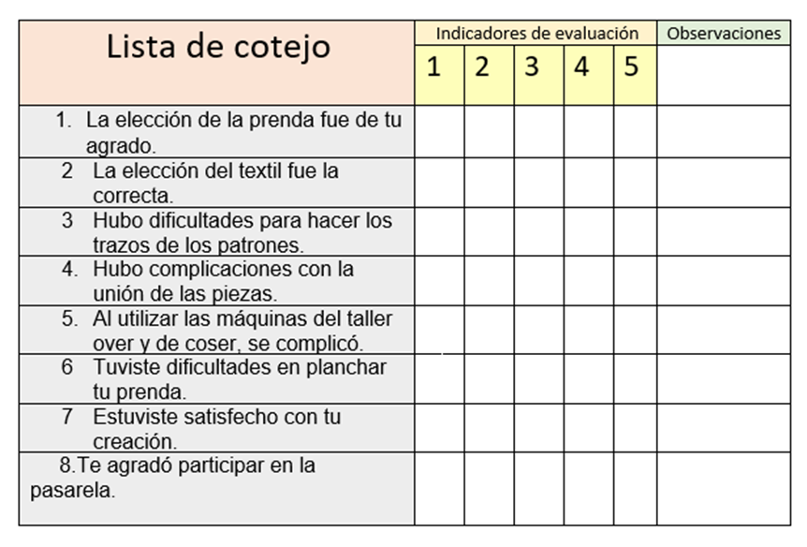

Por otro lado, para complementar, el profesor lleva a cabo la aplicación de otro instrumento de análisis, el cursograma analítico del proceso de fabricación de las prendas de vestir.

Tiene mayor número de indicadores, uno por cada proceso que se lleva a cabo; es fácil que se detecten las fallas y se puedan tomar las medidas pertinentes para solucionarlas a tiempo. O quizá se concluya que se deben de elaborar estrategias con las y los alumnos que requieran fortalecer los aprendizajes esperados durante el proceso de la elaboración de la prenda de vestir.

Para que sea más comprensible la descripción, observa el siguiente cursograma del taller de confección de vestido e industria textil.

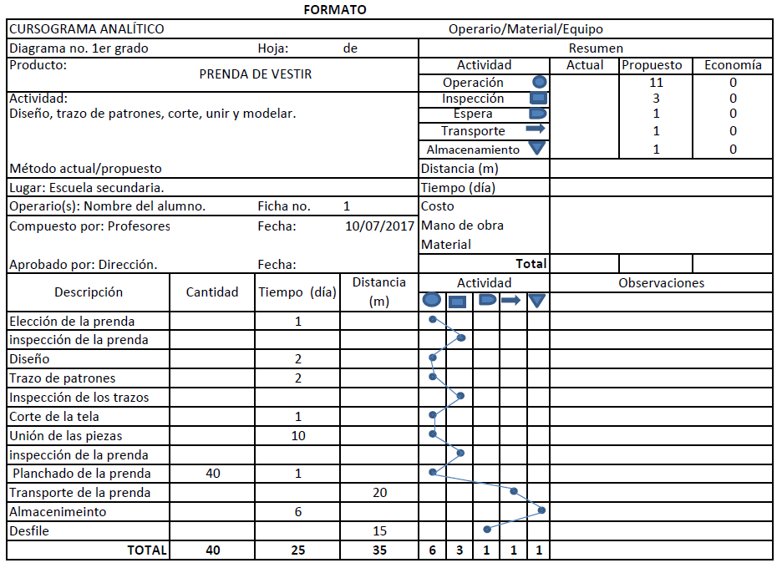

En la primera columna de descripción se escribe lo siguiente:

- Elección de la prenda.
- Inspección de la prenda.
- Diseño del trazo de patrones.
- Inspección de los trazos.
- Corte de la tela.
- Unión de las piezas.
- Inspección de la prenda.
- Planchado de la prenda.
- Transporte de la prenda.
- Almacenamiento.
- Desfile.

Si observas la tabla, contiene más datos que describen de manera analítica el proceso de la elaboración de las prendas de vestir.

Como este ejemplo, en cada ciclo escolar se elabora una planeación y organización por parte de los profesores con los instrumentos adecuados para el control del proceso educativo de la asignatura de Tecnología y de las evaluaciones periódicas para llevar a cabo un informe final de los aspectos importantes de la educación.

Has finalizado esta sesión, donde retomaste el concepto de cursograma y analizaste la lista de cotejo. Además, identificaste la importancia de estos instrumentos para el control de los procesos, que es parte de la planeación y organización.

El Reto de Hoy:

Contesta la siguiente pregunta: ¿por qué es necesario que haya un control en los procesos técnicos?

Asimismo, con los conocimientos que tienes de los procesos industriales, trata de realizar una lista de cotejo, como el ejemplo anterior.

No te olvides de anotar en el Abecedario tecnológico la palabra de esta sesión, que es: lista de cotejo.

¡Buen trabajo!

Gracias por tu esfuerzo.

